Įsiterpusio žemės sklypo preliminari schema

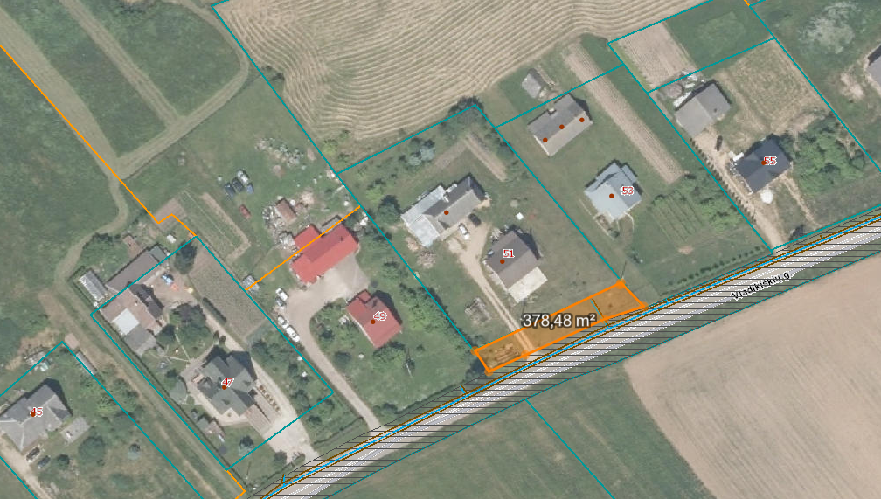
Įsiterpęs valstybinės žemės plotas
Vladikiškių g. 51, Vladikiškių k., Žiežmarių apylinkės sen., Kaišiadorių r. sav.

